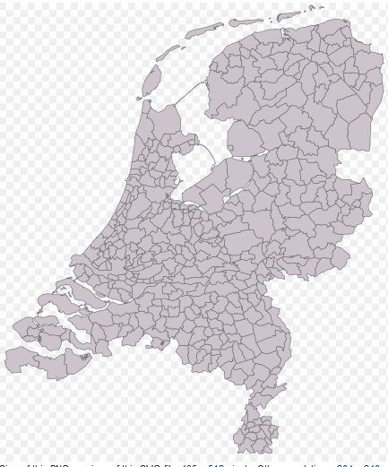

Vluchtelingencrisis Nederland